OBSERVACIONES DE LA PRACTICA

Estudiante 1 Cod 202022106

Estudiante 2 Cod (no tengo compañero)

|  |  |  |
| --- | --- | --- |
|  | Máquina 1 | Máquina 2 |
| Procesadores | Intel-Core i5-9300HF |  |
| Memoria RAM (GB) | 8 gb |  |
| Sistema Operativo | Windows 10 homex64 |  |

Tabla 1. Especificaciones de las máquinas para ejecutar las pruebas de rendimiento.

# **Maquina 1**

## **Resultados**

|  |  |  |  |
| --- | --- | --- | --- |
| Tamaño de la muestra (ARRAY_LIST) | Insertion Sort (ms) | Selection Sort (ms) | Shell Sort (ms) |
| 1000 | 681.86 | 790.72 | 37.18 |
| 2000 | 2736.67 | 3136.76 | 78.65 |
| 4000 | 10986.6 | 13491.95 | 182.59 |
| 8000 | 47835.46 | 54526.17 | 453.79 |
| 16000 | 195440.73 | 223217.96 | 1067.17 |
| 32000 | 783566.2 | 862018.54 | 2546.2 |
| 64000 |  |  | 6194.3 |
| 128000 |  |  | 14976.6 |
| 256000 |  |  | 37209.3 |
| 512000 |  |  |  |

Tabla 2. Comparación de tiempos de ejecución para los ordenamientos iterativos en la representación arreglo.

|  |  |  |  |
| --- | --- | --- | --- |
| Tamaño de la muestra (LINKED_LIST) | Insertion Sort (ms) | Selection Sort (ms) | Shell Sort (ms) |
| 1000 | (siempre se demora demasiado, no sé qué es porque es el mismo código que usé para los ARRAY) | (siempre se demora demasiado, no sé qué es porque es el mismo código que usé para los ARRAY) | (siempre se demora demasiado, no sé qué es porque es el mismo código que usé para los ARRAY) |
| 2000 |  |  |  |
| 4000 |  |  |  |
| 8000 |  |  |  |
| 16000 |  |  |  |
| 32000 |  |  |  |
| 64000 |  |  |  |
| 128000 |  |  |  |
| 256000 |  |  |  |
| 512000 |  |  |  |

Tabla 3. Comparación de tiempos de ejecución para los ordenamientos iterativos en la representación lista enlazada.

|  |  |  |
| --- | --- | --- |
| Algoritmo | Arreglo (ARRAYLIST) | Lista enlazada (LINKED_LIST) |
| Insertion sort | 0,0005x2,040 |  |
| Selection sort | 0,0008x2 + 0,9068x - 2316,6 |  |
| Shell sort | 4989,3ln(x) - 41445 |  |

Tabla 4. Comparación de eficiencia de acuerdo con los algoritmos de ordenamientos y estructuras de datos utilizadas.

## **Graficas**

* Cinco gráficas generadas por los resultados de las pruebas de rendimiento en la **Maquina 1.**
  + Comparación de rendimiento ARRAYLIST.
  + Comparación de rendimiento LINKED_LIST.
  + Comparación de rendimiento para Insertion Sort.
  + Comparación de rendimiento para Selection Sort.
  + Comparación de rendimiento para Shell Sort.

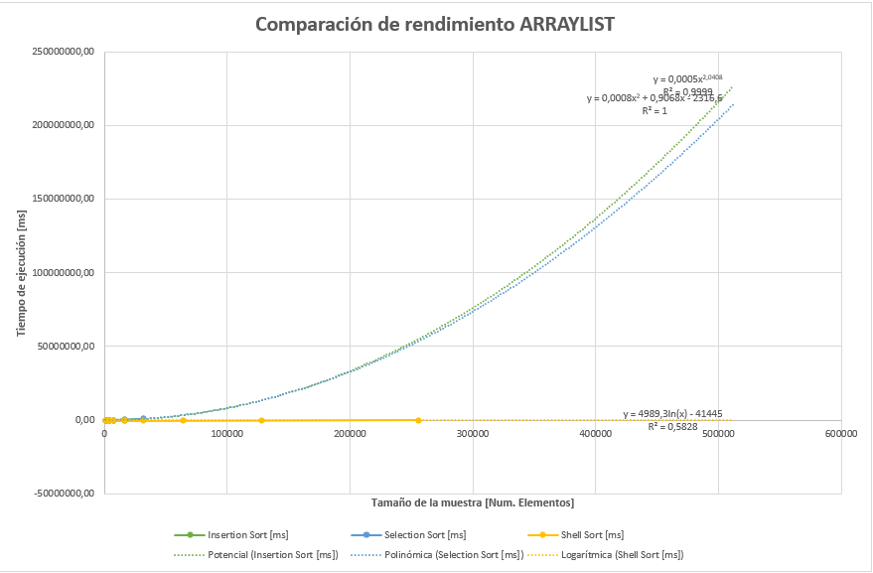

# **Maquina 2**

## **Resultados**

|  |  |  |  |
| --- | --- | --- | --- |
| Tamaño de la muestra (ARRAY_LIST) | Insertion Sort (ms) | Selection Sort (ms) | Shell Sort (ms) |
| 1000 |  |  |  |
| 2000 |  |  |  |
| 4000 |  |  |  |
| 8000 |  |  |  |
| 16000 |  |  |  |
| 32000 |  |  |  |
| 64000 |  |  |  |
| 128000 |  |  |  |
| 256000 |  |  |  |
| 512000 |  |  |  |

Tabla 2. Comparación de tiempos de ejecución para los ordenamientos iterativos en la representación arreglo.

|  |  |  |  |
| --- | --- | --- | --- |
| Tamaño de la muestra (LINKED_LIST) | Insertion Sort (ms) | Selection Sort (ms) | Shell Sort (ms) |
| 1000 |  |  |  |
| 2000 |  |  |  |
| 4000 |  |  |  |
| 8000 |  |  |  |
| 16000 |  |  |  |
| 32000 |  |  |  |
| 64000 |  |  |  |
| 128000 |  |  |  |
| 256000 |  |  |  |
| 512000 |  |  |  |

Tabla 3. Comparación de tiempos de ejecución para los ordenamientos iterativos en la representación lista enlazada.

|  |  |  |
| --- | --- | --- |
| Algoritmo | Arreglo (ARRAYLIST) | Lista enlazada (LINKED_LIST) |
| Insertion sort |  |  |
| Selection sort |  |  |
| Shell sort |  |  |

Tabla 4. Comparación de eficiencia de acuerdo con los algoritmos de ordenamientos y estructuras de datos utilizadas.

## **Graficas**

* Cinco gráficas generadas por los resultados de las pruebas de rendimiento en la **Maquina 2.**
  + Comparación de rendimiento ARRAYLIST.
  + Comparación de rendimiento LINKED_LIST.
  + Comparación de rendimiento para Insertion Sort.
  + Comparación de rendimiento para Selection Sort.
  + Comparación de rendimiento para Shell Sort.

# **Preguntas de análisis**

1. ***¿El comportamiento de los algoritmos es acorde a lo enunciado teóricamente?***

Si, aunque las single linked no son fáciles de tratar debido a su complejidad para recortarlas

1. ***¿Existe alguna diferencia entre los resultados obtenidos al ejecutar las pruebas en diferentes máquinas?***

No tengo compañero

1. ***De existir diferencias, ¿A qué creen ustedes que se deben dichas diferencias?***

La capacidad de memoria y procesamiento de cada equipo

1. ***¿Cuál Estructura de Datos es mejor utilizar si solo se tiene en cuenta los tiempos de ejecución de los algoritmos?***

Shellsort, es la mejor.